Publiceren last onder bestuursdwang geparkeerd voertuig, betreffende een aanhanger, op de openbare parkeerplaats aan Corrie Tendeloostraat te Deventer.

Bij het aanbrengen van een sticker op de trailer met boot (verder: (het) voertuig) op 29 oktober 2024 hebben wij ons voornemen kenbaar gemaakt om het voertuig, geparkeerd op de openbare parkeerplaats aan de Corrie Tendeloostraat, te Deventer, te verwijderen indien het voertuig op 11 november niet is verwijderd.
Reden hiervoor is dat wij op 29 oktober, op de openbare parkeerplaats aan de Corrie Tendeloostraat, te Deventer het volgende aanhanger/voertuig (wrak) hebben aangetroffen:

• Een -caravan, zonder kenteken (verder (het) voertuig), (zie onderstaande foto):
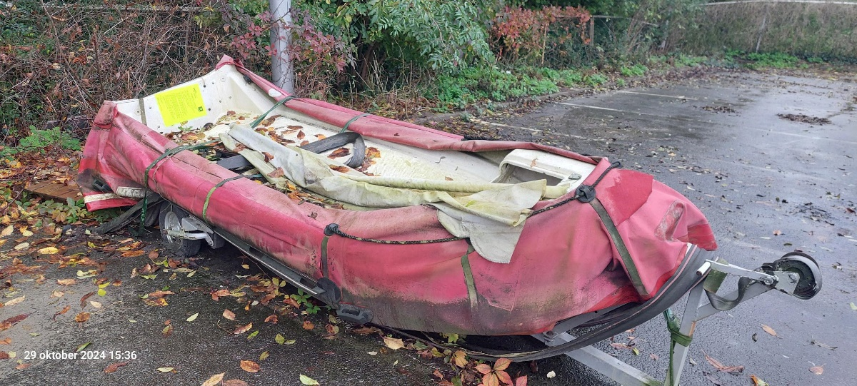
Op grond van artikel 5:6 Algemene plaatselijke verordening Deventer (verder: (de) APV) is het verboden met het oog op de bescherming van het uiterlijk aanzien van de gemeente het hinderlijk uitzicht van bewoners of gebruikers vanuit direct nabijgelegen woningen verboden een voertuig dat voor recreatie of anderszins voor andere dan verkeersdoeleinden wordt gebruikt, alsmede een aanhangwagen, langer dan op drie achtereenvolgende dagen op de weg of een andere openbare plaats te plaatsen of te hebben ..
.

Het voertuig, zoals aangetroffen, is in onvoldoende staat van onderhoud en in verwaarloosde toestand. Het is dan ook verboden het voertuig op de weg te parkeren. Op 29 oktober 2024 hebben wij het voertuig voorzien van een sticker en de eigenaar verzocht het voertuig binnen 7 dagen van de weg te verwijderen en verwijderd te houden. Wij zijn bevoegd om handhavend op te treden tegen overtredingen. Deze bevoegdheid hebben wij op grond van artikel 125 van de Gemeentewet, in samenhang met artikel 5:21 en volgende van de Algemene wet bestuursrecht (verder: Awb). Op grond van artikel 5:29 Awb hebben wij de bevoegdheid om een voertuig te laten meevoeren en op te slaan.

Voor informatie kunt u contact opnemen met het team Toezicht en Handhaving van de gemeente Deventer via telefoonnummer 14 0570.

Burgemeester en wethouders van Deventer

